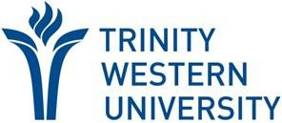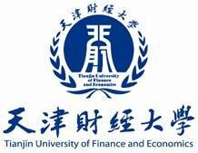

天津财经大学中外合作工商管理硕士（MBA）学位教育项目接受考生报考

全国2020年硕士研究生入学考试初试成绩于2月20日公布，天津财经大学祝贺广大考生取得好成绩。目前，天津财经大学与加拿大西三一大学合作举办的国际工商管理硕士长城国际工商管理项目（IMBA）接受考生咨询与报考。
项目特点
1.办学时间长。该项目始于 1987 年，是我国教育部批准的中外合作MBA最早的项目之一。
2.国际化水平高。2017 年，天津财经大学MBA教育获得全球三大权威商学院认证体系之一的英国Association of MBAs认证（简称 AMBA），2019 年，西三一大学商学院成为美国商学院和会计项目非政府认证机构国际商学院协会（简称 AACSB）会员。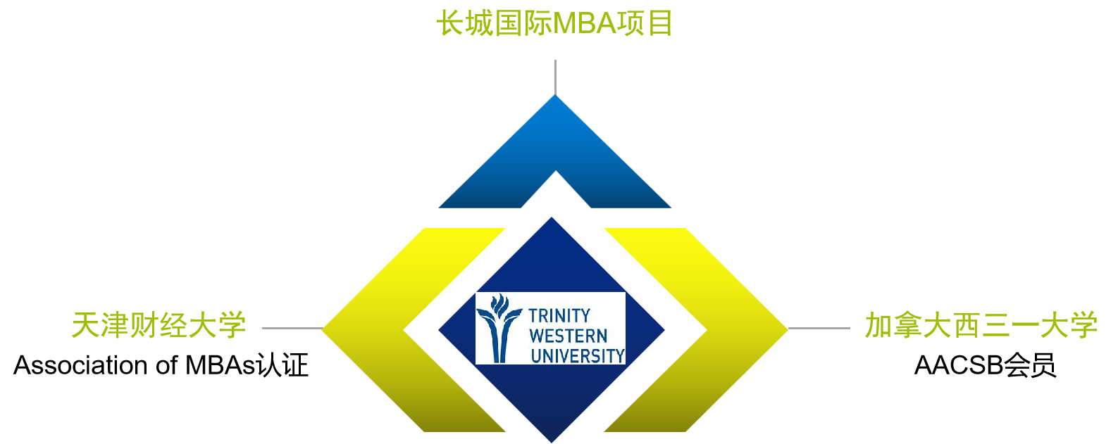

3.跨文化融合教学方式。天津财经大学IMBA项目全英文授课，57%的加拿大和美国教师，采用北美和中国企业案例教学为主的教学方法，为跨国公司培养谙熟中国企业特色、具有全球视野的国际化工商管理人才。就读期间，学生可以通过交换学习及游学的方式到加拿大西三一大学进行短期和中期的学习，亲身体验北美 MBA 教育氛围，加深对北美文化的了解。
4.本硕直通，学制紧凑。该项目无需工作经验，本科毕业的学生可以直接就读。项目入学考试采用自主命题方式。本项目学制为 20 个月，最长不超过四年，集中授课方式。
5.官方学历、学位认证。教育部出国留学服务中心对该项目学历、学位给予官方认证，学历和学位拥有申请中外大学博士考试、公务员考试、国有企业就业等资格，享受国家规定的硕士学历、学位相关政策和待遇。

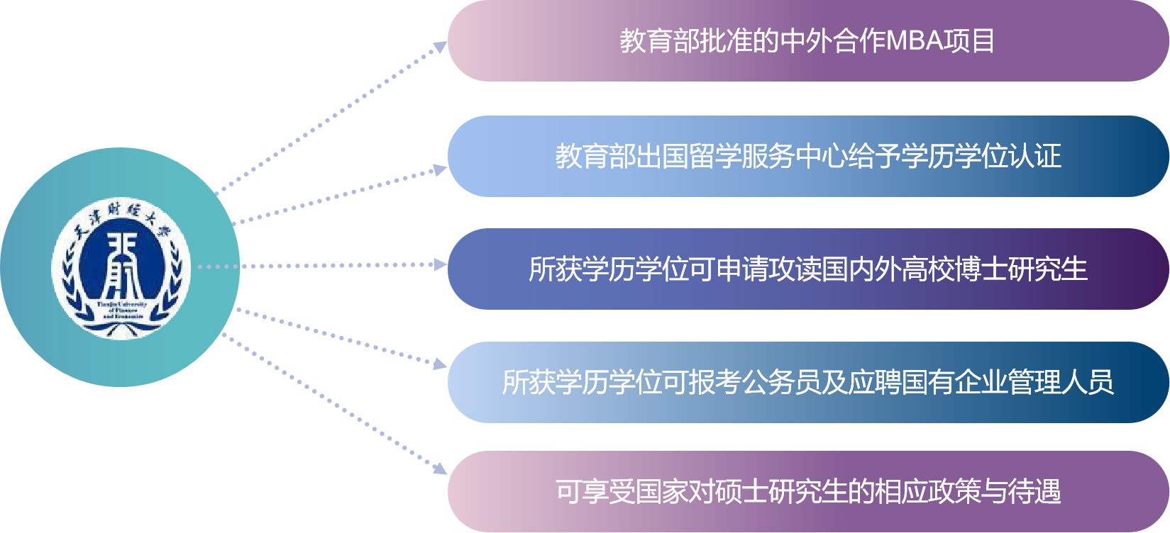

项目荣誉
该项目办学水平高，多次再教育部评估中得到专家好评。具有良好的企业及社会声誉。校友遍布中国、美国、加拿大、澳大利亚、英国、法国、意大利、韩国、马来西亚、新加坡等十余个国家。

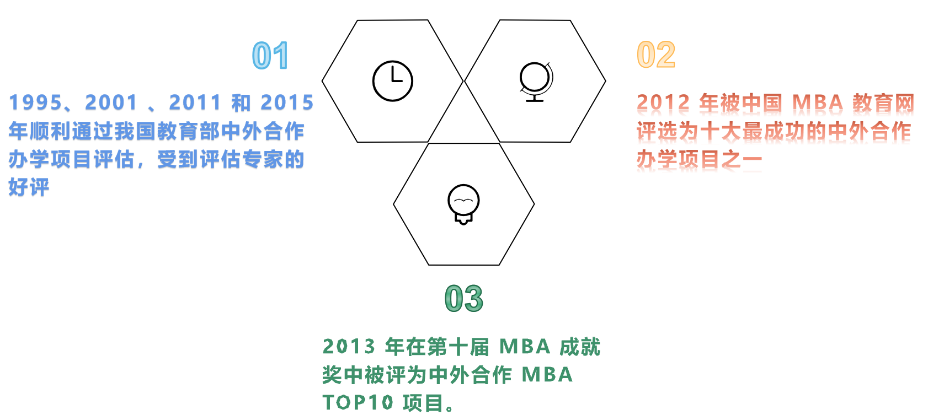
专业方向
跨国公司国际商务活动为主要研究方向。
招生规模
90人
咨询联系
欢迎广大考生垂询与联系，疫情期间请拨打电话或微信联系。
联系人：王老师 18622086222，楚老师 13920944113；
办公电话：022-88186386
网址：http://imba.tjufe.edu.cn/

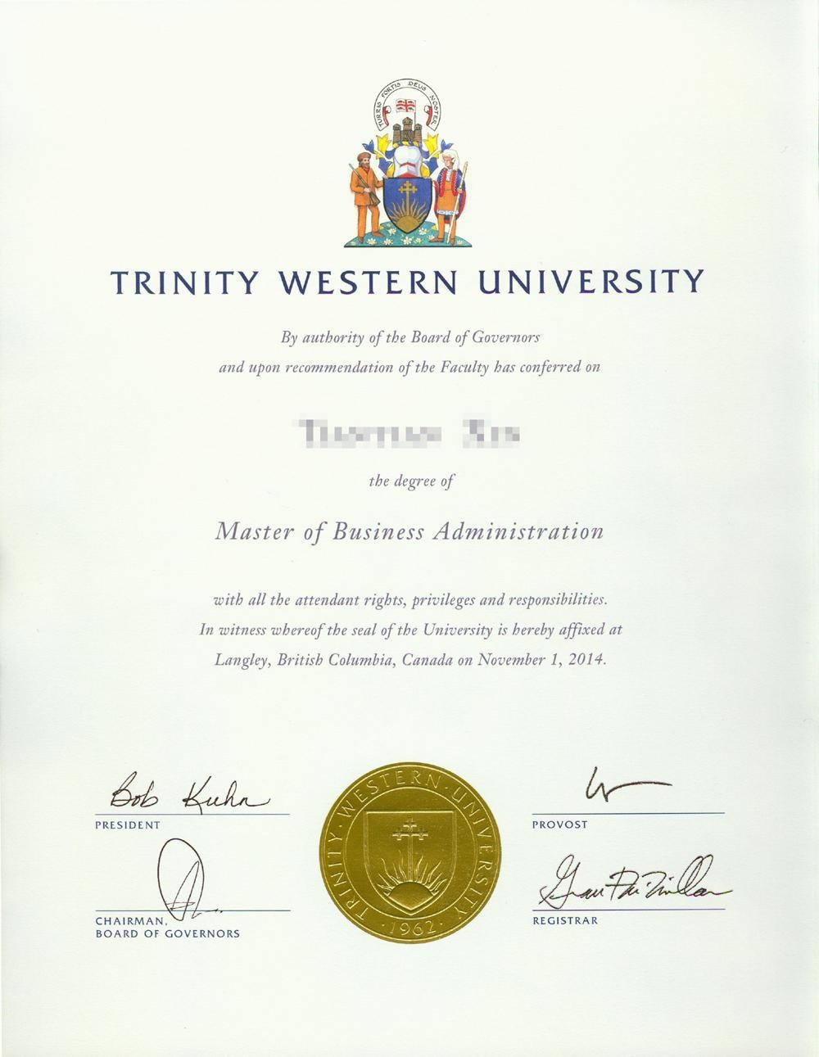

加拿大西三一大学 MBA 学位证书样
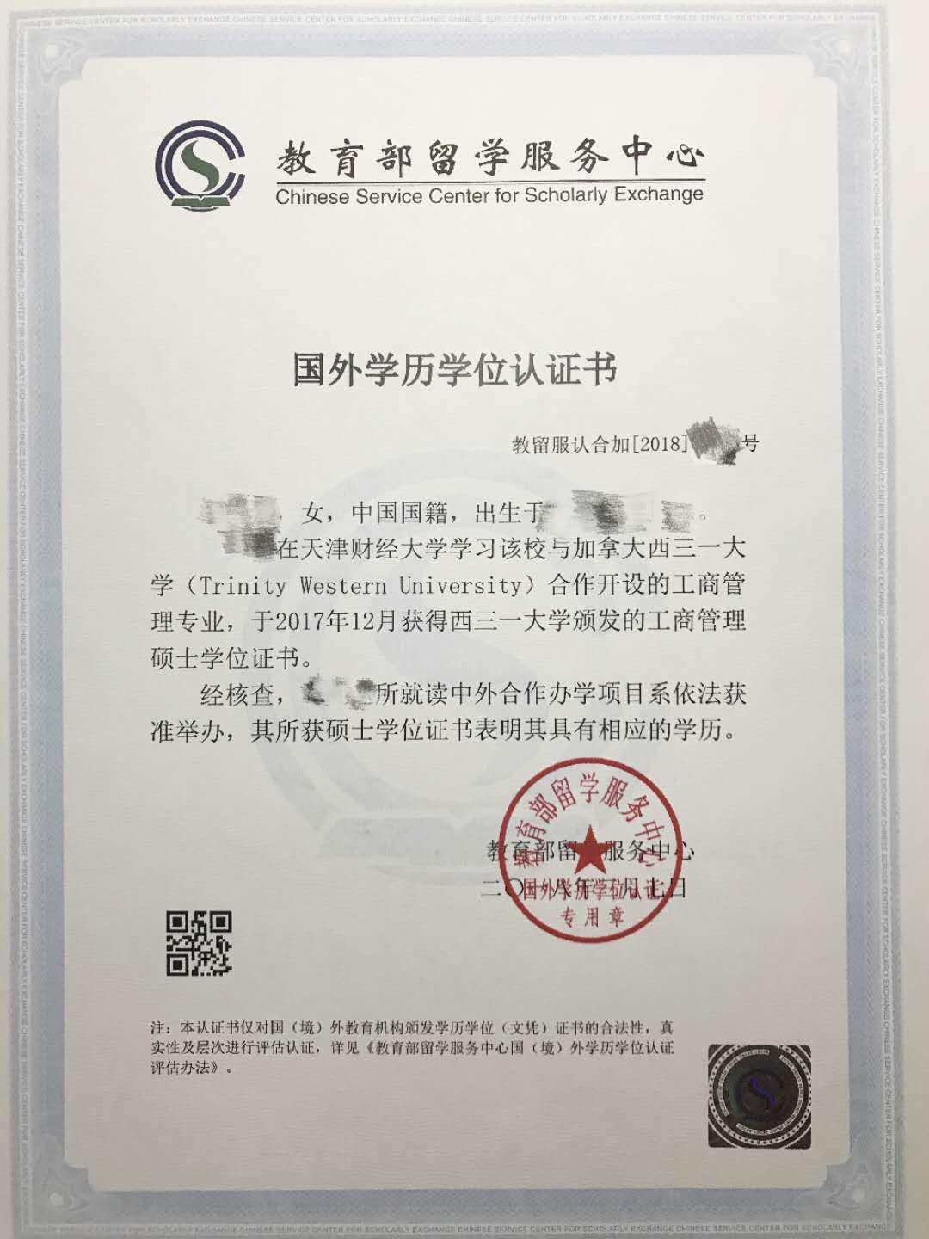

教育部留学服务中心国外学位学历认证书

